**МІНІСТЕРСТВО ОСВІТИ І НАУКИ УКРАЇНИ**

**Чорноморський національний університет   
імені Петра Могили**

**Факультет комп’ютерних наук**

**Кафедра інженерії програмного забезпечення**

**ЗВІТ**

**З ПРАКТИЧНОЇ РОБОТИ № 1-2**

з дисципліни «Бездротові комп’ютерні мережі»

на тему: «**Віддалений доступ до метеостанції La Crosse MA10006**»

Спеціальність 121 «Інженерія програмного забезпечення»

121 – ПР.ПЗ.01 – 508.1810826

Виконав: студент групи 308

__________________________В. Ю. Фіник

(підпис, ініціали та прізвище)

(дата)

Перевірила: д. т. н., доцент

______________І. М. Журавська

(підпис, ініціали та прізвище)

(дата)

**Миколаїв – 2023**

# Практична робота № 1-2

Хід роботи

1. **Провести порівняння метеостанцій (La Crosse MOBILE-ALERT MA10006 порівняти з іншою метеостанцією на свій вибір). Написати плюси та мінуси.**

Окрім письмового опису характеристик метеостанцій, для більш простого наочного порівняння було використано композицію кольорів, де завдяки насиченості відображається відмінність за якісними і кількісними якостями. Наприклад, якщо щось наявне в одній, але відсутнє в іншій, то контраст між зеленим і червоним кольором буде максимальним, а якщо одна переважає над іншою, але в незначній мірі, то даний контраст буде уже меншим. Окремі характеристики, які не можна оцінити без суб’єктивності, було виділено голубим кольором.

Таблиця – Порівняння характеристик метеостанцій

| Характеристика | La Crosse Mobile-Alerts MA10006 | Newentor Weather Station 8 |
| --- | --- | --- |
| Датчик температури | Внутрішній та зовнішній | Внутрішній та зовнішній |
| Діапазон вимірювання температури | Від -40 до 60 градусів Цельсія | Від -10 до 60 градусів Цельсія |
| Діапазон вимірювання вологості | Від 10 до 99 відсотків | Від 10 до 99 відсотків |
| Датчик атмосферного тиску | Наявний | Наявний |
| Датчик швидкості вітру | Наявний | Відсутній |
| Підтримка бездротового з’єднання | Wi-Fi | Wi-Fi |
| Мобільний застосунок | Наявний | Наявний |
| Прогноз погоди | Так, на 12-24 години вперед. | Так, на 1-3 дні вперед. |
| Тип живлення | Батареї типу АА (3 штуки) | Адаптер живлення USB (або батареї типу АА, 3 штуки) |
| Час роботи | До 2-х років | До 1-го року |
| Додаткові функції | Годинник,календар, будильник | Годинник, календар |
| Розміри | 121 x 33 x 130 мм | 152 x 32 x 117 мм |

1. **За допомогою QR-коду підключитися до метеостанції та перейменувати її на власне прізвище та номер заліковки (ID на Moodle3).**

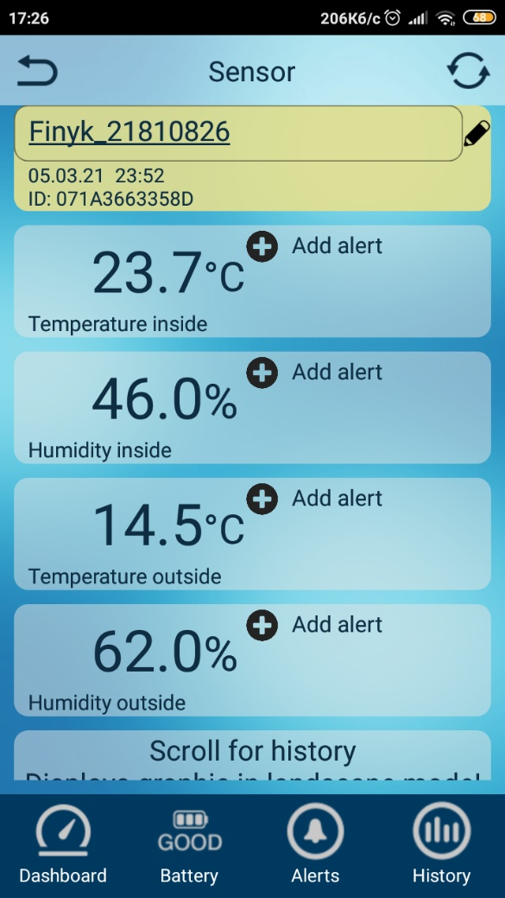

Рисунок – Результат підключення і перейменування метеостанції

1. **При першому вході до застосунку Вам буде доступний сенсор Hannover. Вам потрібно буде зчитати дані температури та вологості і занести їх в базу даних, та намалювати діаграму зміни температури та вологості з 02.01.2022 по сьогоднішній день (з кроком даних за Варіантами згідно з ID на Мудл3):**

| **№ варіанту** | | **Завдання (графіки)** | |
| --- | --- | --- | --- |
| 1 (+3) | | З кроком даних 2 години | |
| 2 (+3) | | З кроком даних 3 місяці | |
| 3 (+3) | | З кроком даних 5 днів | |

Оскільки за заліковою книжкою мій варіант 26, то мій крок – 3 місяці, бо $26=24+2=3*8+2$.

Спершу було скачано необхідний масив даних, що відповідає часовому проміжку, наведеному в завданні. Це виконується за допомогою відповідного сайту (рис. 2), на який можна перейти використовуючи застосунок Mobile Alerts. Тут можна обрати часовий проміжок, за який необхідно отримати дані і скачати його в *.csv* форматі.

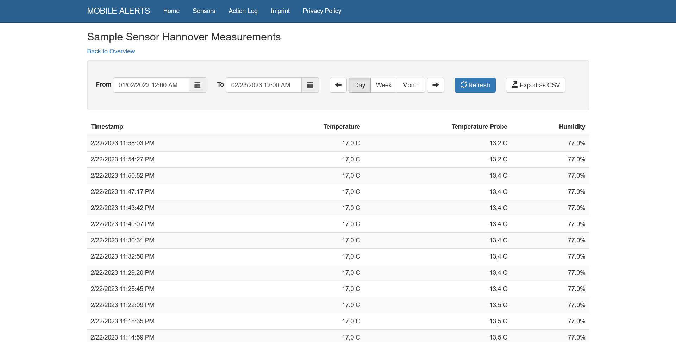

Рисунок – Сайт для отримання даних щодо погоди

Наступним кроком було створення застосунку для обробки та візуалізації завантажених даних. Як джерело розробки було вибрано Jupiter Notebook і мову програмування Python разом з пакетами Pandas (робота з табличними даними, а конкретно в даному випадку і з .csv файлами) і Matplotlib (бібліотека для візуалізації масивів даних). Було обрано саме Jupiter оскільки він дозволяє виконувати код в комірках, що дозволяє виконувати певну частину коду, яка займає велику кількість ресурсів і пам’яті, не при кожному запускові застосунку, а лише коли це є необхідним. Результатом розробки даного застосунку є файл, що розташований в [репозиторії](https://github.com/FVladislove/Wireless-computer-networks)

Результати створених візуалізацій відображено на рисунках 3-5:

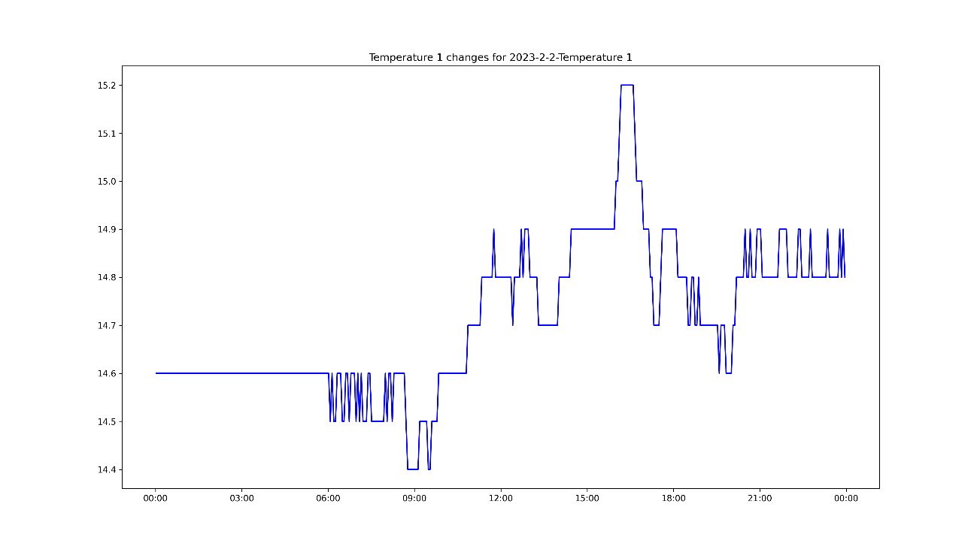

Рисунок – Відображення зміни температури 1 протягом 02.02.2023

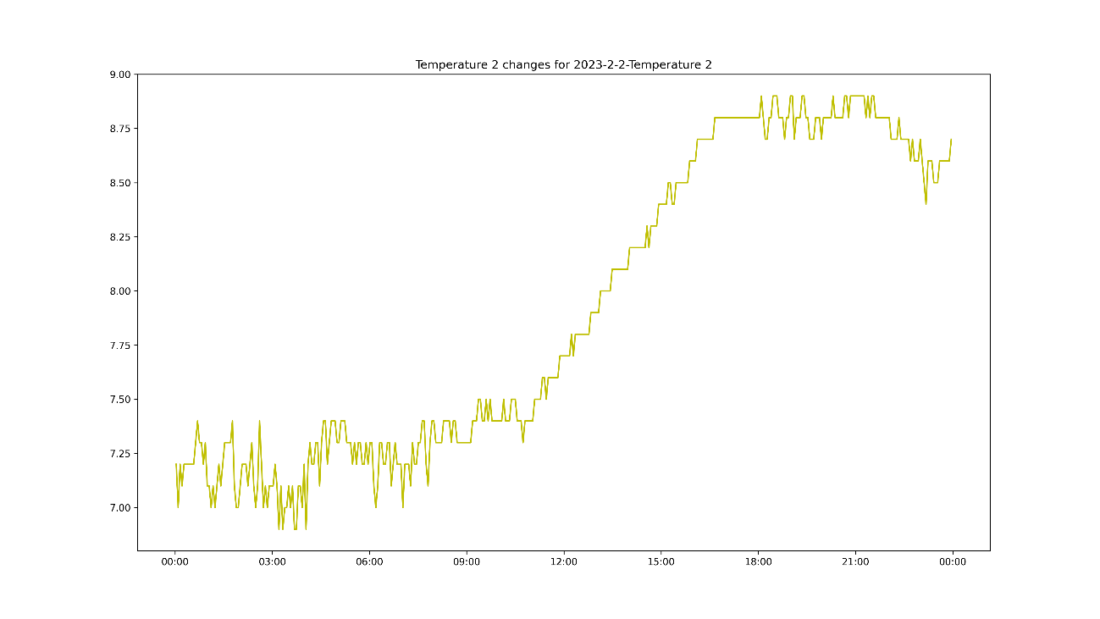

Рисунок – Відображення зміни температури 2 протягом 02.02.2023

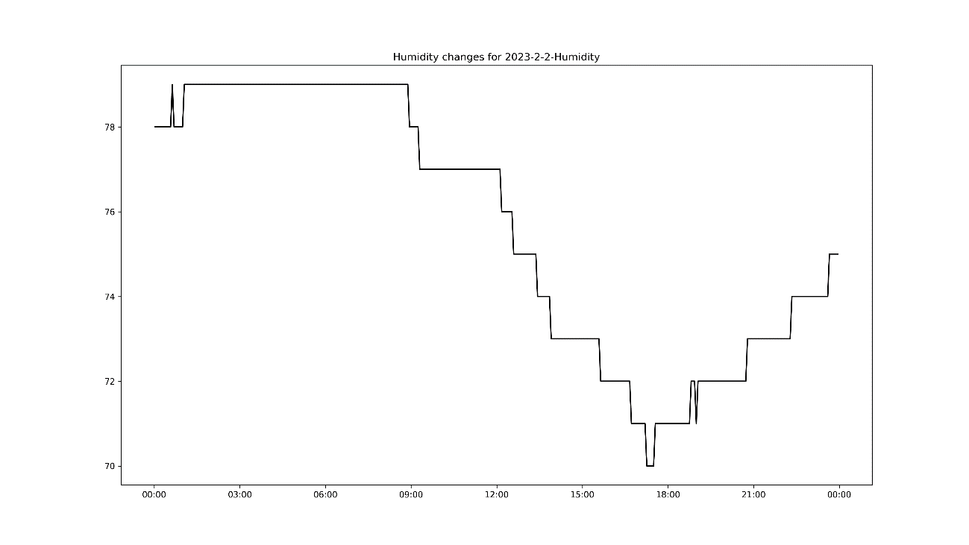

Рисунок – Відображення зміни вологості протягом 02.02.2023

Всі зображення наявні в [репозиторії](https://github.com/FVladislove/Wireless-computer-networks)

1. **Намалювати структурну схему мережі (NetDiagram) віддаленого доступу з Вашої приватної мережі до метеостанції La Crosse MA10006 із зазначенням стандартів ліній зв’язку.**

На рис. 6 ви можете побачити схему мережі, але перш ніж розглянути її, має бути описано певні моменти, а саме:

1. Різні лінії означають різні типи зв’язків:
   * суцільна – зв’язок за допомогою оптоволокна, Ethernet кабелю або ж внутрішній (як, наприклад, в метеостанції між сенсором і зовнішнім інтерфейсом);
   * крапкова – зв’язок за допомогою безпровідної мережі. В даному випадку це Wi-Fi з’єднання;
2. підписи ліній оформлено білим текстом на чорному фоні, а підписи елементів чорним текстом на білому фоні;
3. Wi-Fi з’єднання здійснюється за стандартом IEEE 802.11, що є набором стандартів для бездротових мереж;
4. з’єднання за допомогою Ethernet кабелю здійснюється за стандартом Ethernet, але за яким саме: 10 GbE (10 Gigabit Ethernet), 40 GbE чи 100 GbE сказати важко;
5. з’єднання між провайдером і всесвітньою мережею Internet здійснюється, скоріше за все, через оптоволокно за стандартом SONET (Synchronous Optical Network) або SDH (Synchronous Digital Hierarchy), які забезпечують швидкість і безпеку;

Варто також зазначити, що позначення провайдерів було обрано згідно з переважною більшістю зображень Cisco, а саме хмарину з назвою всередині, а не, наприклад, будівлю чи сервери, що зустрічалось на деяких діаграмах.

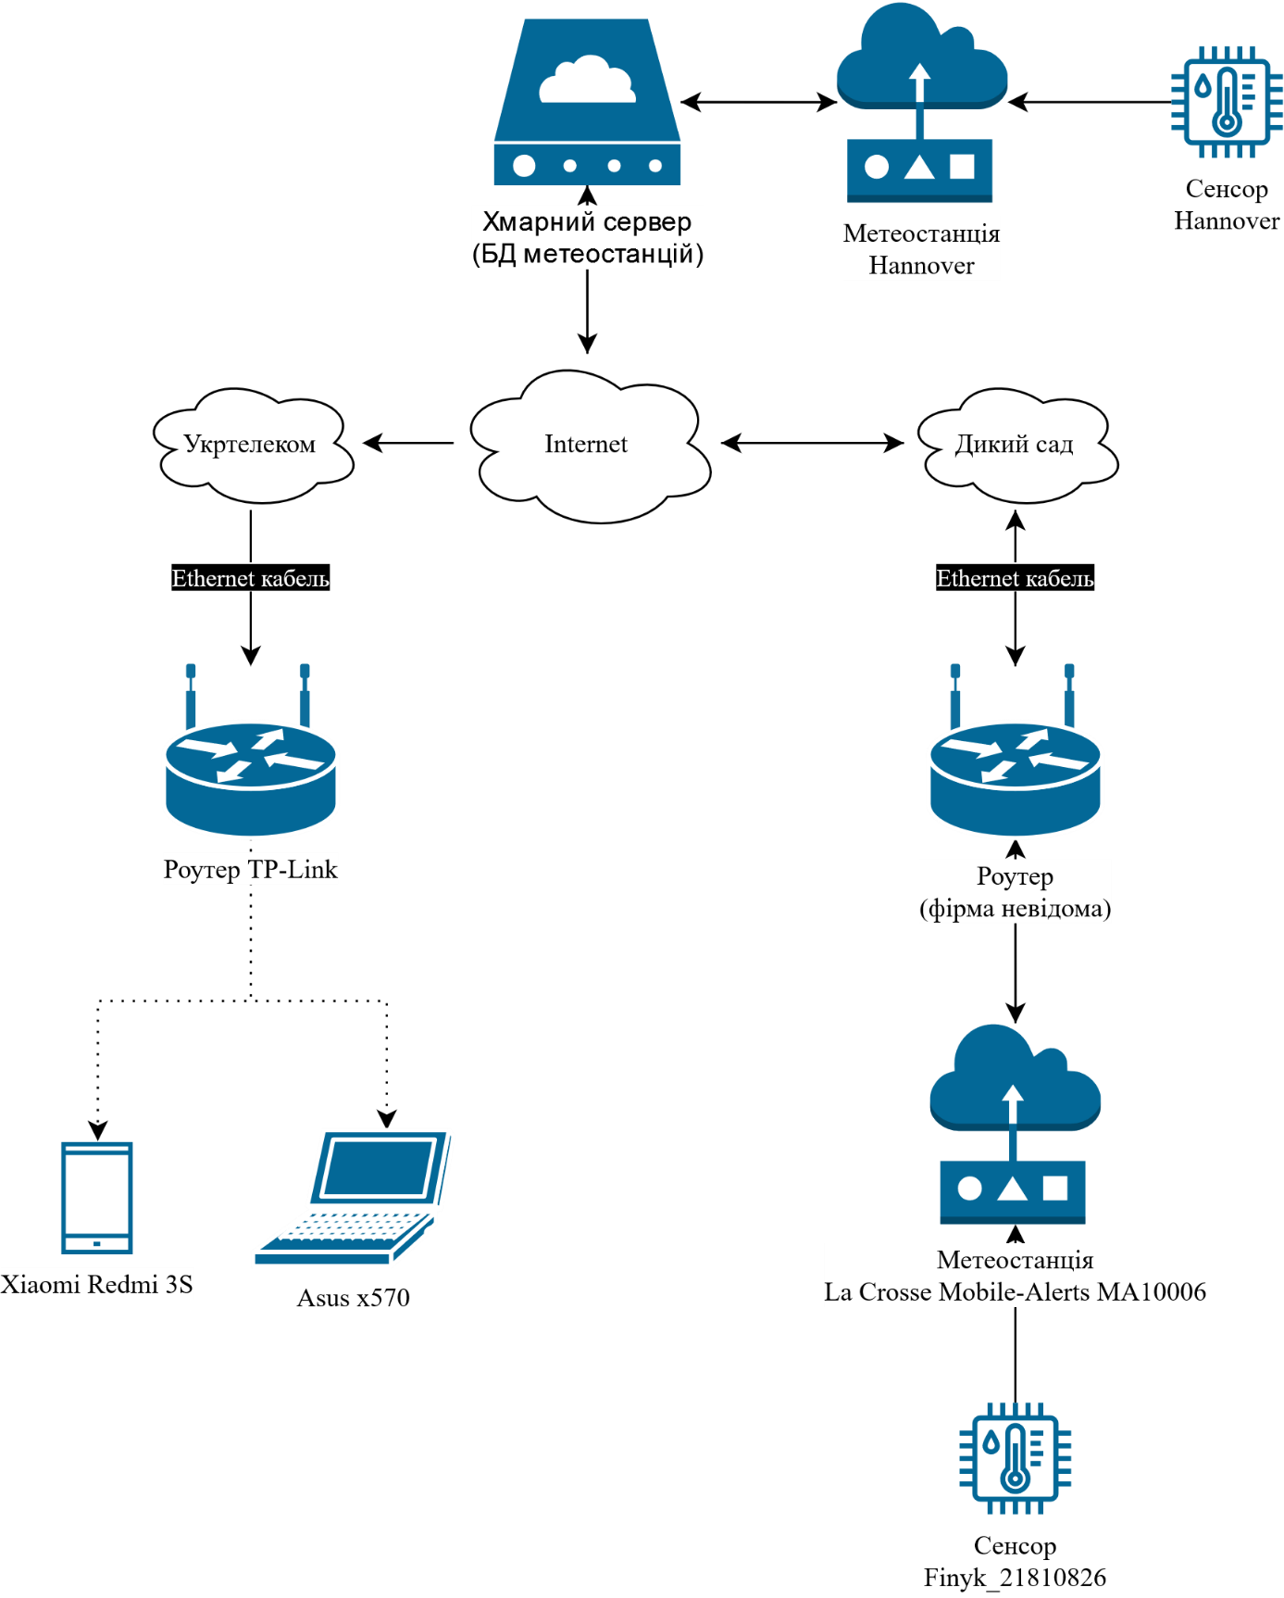

Рисунок – Схема мережі віддаленого доступу

Висновки: в ході виконання даної роботи було проведено опрацювання датасету погоди міста Ганновер та побудовано графіки зміни вологості та температури протягом дня (24 годин). Для цього розроблено застосунок, в якому використовувались бібліотеки Pandas для читання та структуризації даних, що були розміщені в *.csv* файлі і Matplotlib для подальшої візуалізації цих даних. Весь код застосунку разом із повним набором вихідних зображень було завантажено до відповідного [репозиторію](https://github.com/FVladislove/Wireless-computer-networks).